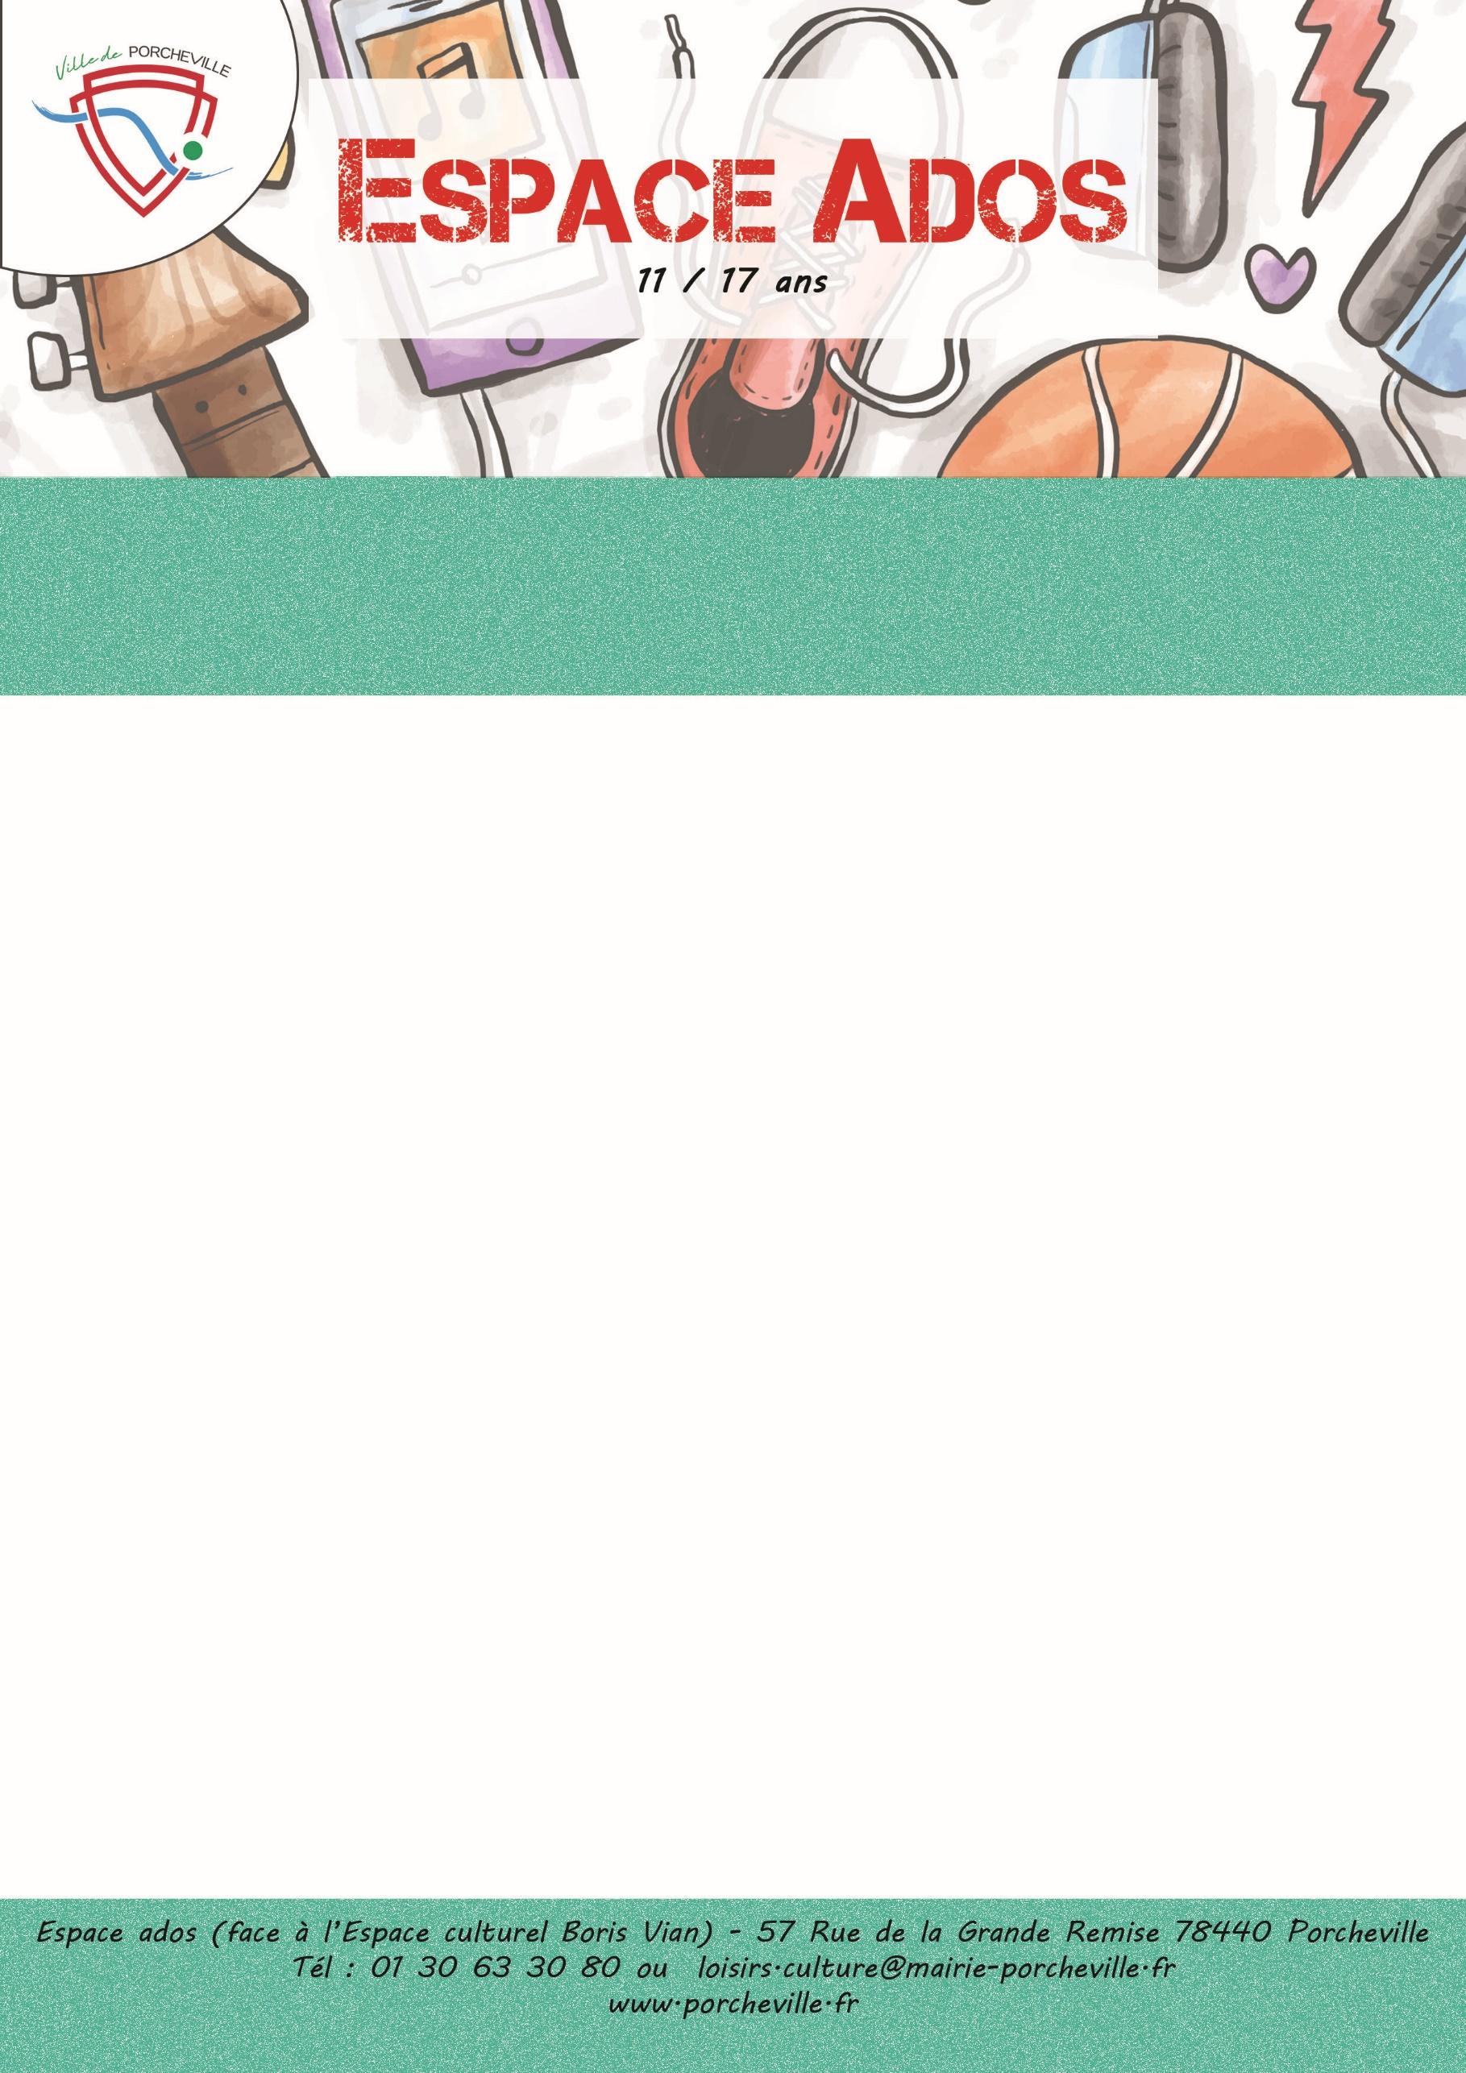

**INTERCENTRE ET BARBECUE**

**AU CITY STADE DE PORCHEVILLE**

**Le Mercredi 10 Juillet 2024**

* **24 places**
* Tarif porchevillois : **0**
* Transport : **à pied**
* Horaires : Rendez-vous : **9h**

Retour : **17h**

**Prévoir une gourde**

*Merci de bien vouloir nous confirmer la présence de votre enfant en nous retournant le coupon ci-dessous :*

…………………✂………………………… *à découper* ………………………………✂………….

Je soussigné(e) Mme/M. Nom : Prénom :

Adresse : …………………………………………………………………………………...…………

………………………………………………………………………………………………………………..

Téléphone : Mail :

Autorise mon enfant (Nom/Prénom) ……………………………...………………………………...

A participer à la sortie Intercentre à Porcheville le mercredi 10 juillet 2024 .

À , le Signature du responsable :